M 9.A,B 4.5. – 8.5.
Všem poděkování za práci v minulém týdnu, krásné grafy jste mi posílali, přestože to bylo dobrovolné, viděla jsem jich mnoho a moc mě to potěšilo.
U zkouškového příkladu jste měli často i jiná řešení se správnými postupy, překvapilo mě, jak pěkně umíte vysvětlit a popsat postup.
Kontrola řešení :
Úloha pro vás ( pošlete)
Př. Matěj nasbírá za 45 minut půl džbánu malin. Vypočítejte, za jak dlouho by tři děti naplnily celý džbán, kdyby každé z nich pracovalo stejným tempem jako Matěj
Řešení:
Matěj za 45 min půl džbánu, celý džbán by mu trval 90 min, 3 děti budou pracovat stejným tempem jako Matěj, tedy džbán naplní dříve.
Je to nepřímá úměrnost, více dětí bude potřebovat na nasbírání 1 džbánu méně času.

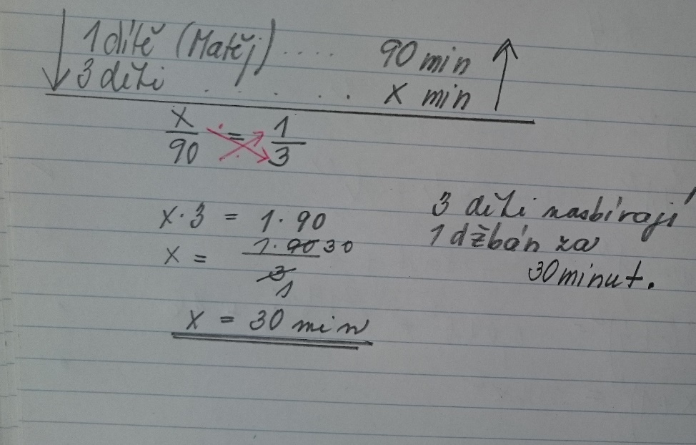

4.5.
1h
Funkce absolutní hodnota
Z 6. ročníku víme, že absolutní hodnota reálného čísla je vzdálenost obrazu čísla od obrazu nuly na číselné ose.
Je to kladné číslo
I 3 I = 3
I -3 I = 3
I 0 I = 0
Pozor : - I -3 I = - ( +3) = - 3
Str.32 / 5 řešený příklad
- f : y = I x I, x je reálné číslo
- uděláte si tabulku podle učebnice
- narýsujete si graf
- vlastnosti funkce si přečtěte a ukažte si je na grafu

5.5. – 6.5. ( 2h)
Procvičení učiva o funkcích – co bychom měli umět – základy
(učebnice str. 5 až 32, vzali jsme to stručně)
- Vědět, co je to interval v množině reálných čísel a poznat, jaká čísla x mohu z intervalu vybrat
- Poznat z rovnice, o jakou funkci jde (název funkce)
- Poznat podle grafu název funkce
- Umět narýsovat grafy funkcí a umět si k tomu spočítat hodnoty funkce, když x je reálné číslo
- Umět vypočítat rovnici funkce přímé úměrnosti a nepřímé úměrnosti, když graf prochází daným bodem (umět najít souřadnice bodu)
- Umět výpočtem určit, zda bod leží – neleží na grafu funkce
- Navíc : určit Px a Py u lineární funkce
Poznámka – pro nepřímou úměrnost se užívá i název lomená funkce
Vypracujete si pracovní list na opakování učiva, učivo hledejte v sešitě nebo učebnici nebo si zkuste, co uděláte sami, jak budete mít, pošlete.
Pracovní list funkce datum jméno:
1. Napište libovolnou rovnici, která bude vyjadřovat:
a) konstantní funkci
b) lineární funkci
c) absolutní hodnotu

2. Načrtněte od ruky grafy ( jen jak vypadá v soustavě souřadnic)
a) přímé úměrnosti b) kvadratickou funkci c) nepřímou úměrnost

3. Určete rovnici nepřímé úměrnosti, která prochází bodem B [ 3, 5 ]

4. Určete rovnici přímé úměrnosti, která prochází tímto bodem A

5. Určete výpočtem, zda bod C [ 1, -4 ]leží na grafu lineární funkce y = -2x -2

6. Do jedné soustavy souřadnic narýsujte grafy těchto funkcí,
napište i názvy funkcí, případně, zda jsou rostoucí, klesající,
sami tabulky pro dva body, x je reálné číslo
Vybarvěte obrazec, který vznikne průnikem grafů funkcí.
f : y = -5 název funkce ……………………
g : y = -2x + 2 název funkce………………., g je rostoucí nebo klesající? navíc Py =
X | -1 | 2
y

h : y = 3x, název funkce …………………, h je rostoucí nebo klesající ?
x | 0 | 1
y

Čtvrtek 7.5.
Pro žáky, kteří budou dělat přijímací zkoušky příklad z geometrie
Pozor : potřebujete rýsovací potřeby
- Pustíte si video
- Sami si zkusíte narýsovat
- Pak si pustíte řešení (nebo pokud se vám vyřešit nepodaří)
- Zapíšete
- Kdo se chce pochlubit pěkným rýsováním pošle

https://www.youtube.com/watch?v=eSU2Zi

Pro tento týden vše, další týden začneme goniometrické funkce, můžete se podívat do učebnice, co nás čeká, budete potřebovat MF tabulky.
A kalkulačku.

Pěkný víkend všem .
JM

